Mairie de Vieux-Viel
2 rue du plan d’eau
35610 Vieux-Viel
02.99.48.62.78.
mairie-vieux-viel@orange.fr

RECHERCHE PROPRIETAIRE

DEUX CHIENS DE TYPE « BEAGLE » TROUVES AU LIEU DIT « LE HAUT VILLANGER »
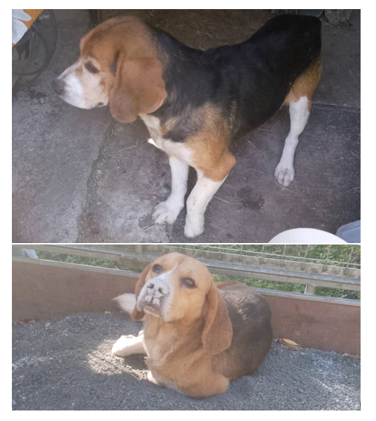
CONTACT M. BARRE / 06 50 15 52 25 – LAISSER UN MESSAGE SUR LE REPONDEUR

